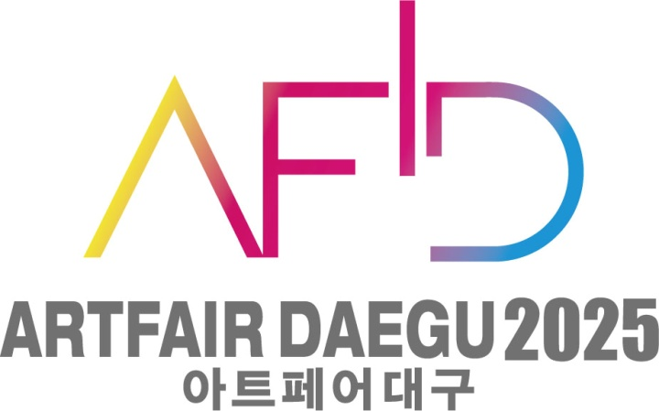

참가신청서

아트페어대구 운영위원회

▶ 참가신청 안내
얼리버드 신청 (10% 할인) 2024년 10월 18일(금)까지
일반 신청 2024년 10월 19일(토) ~ 11월 30일(토)
참가 승인 안내 2024년 12월 중 개별 통보
입금계좌 대구은행(iM뱅크)508-10-717934-0 <아트페어대구 조명결>
* 반드시 “갤러리명” 또는 “대표자명”으로 입금 (아닐 경우 입금 확인 불가), 참가신청서 및 계약금 납부 시 참가신청 완료
접수처 artfair_daegu@naver.com

▶ 금액 안내
얼리버드 신청 신청과 함께 부스비 50% 입금, 2024년 11월 30일(토)까지 잔액 완납
일반신청 신청과 함께 계약금100만원 입금, 2024년 11월 30일(토)까지 부스비 50% 입금
부스비 완납 2025년 1월 10일(금)까지

▶ 신청자료 * 참가신청서와 함께 파일 첨부 (미제출 시 심사 불가)
1) 사업자등록증 또는 사업자등록증명원
2) 갤러리 전경 외부 및 내부 각 1부 이상
3) 최근 3년 이내 갤러리 전시 내역 (홍보물 및 전시 이미지 등)
4) 최근 3년 이내 AFID 및 타 아트페어 전시 내역 (홍보물 및 전시 이미지 등)
5) 그 외 갤러리 운영 증빙 자료

▶ 아트페어대구 사무국
주 소 대구 중구 동덕로34 (3층)
전 화 TEL.+82-53-252-3373
이메일 artfair_daegu@naver.com / artfairdaegu@gmail.com
웹사이트 www.artfairdaegu.com
SNS www.instagram.com/artfair_daegu

▶ AFID2025 참가신청서
1) 갤러리 기본 정보 *필수 표시 항목 미 입력 시 심사 불가
*갤러리 명(국문) | *갤러리 명(영문)
*대표자 성명(국문) | *대표자 성명(영문)
담당자 성명(국문) | 담당자 전화번호
*갤러리 전화번호 | 팩스
*주소(국문) *우편번호 포함 | *주소(영문) *우편번호 포함
*이메일 | 웹사이트
*참여작가(국문) | *참여작가(영문)
*갤러리 전시 내역(최근 3년 이내) *심사 자료로 활용되기 때문에 반드시 증빙자료 첨부
*AFID아트페어대구 및 타 아트페어 전시내역(최근 3년 이내) *심사 자료로 활용되기 때문에 반드시 증빙자료 첨부
2) 부스타입 선택 *중복 신청 불가
타입 | 크기(m) | 면적(㎡) | 금액(원) *vat 별도 | *신청
A | 5x6x5 | 30 | 5,300,000
B | 5x8x5 | 40 | 7,500,000
C | 5x12x5(외벽 없음) | 60 | 9,800,000
D | 6x10x6(12m 외벽 있음) | 60 | 11,000,000
E | 8x10x8(16m 외벽 있음) | 80 | 13,000,000

※ 호텔 4박 5일 포함

본 화랑은 “아트페어대구2025” 개최요강에 명시된 전시자 가이드와 참가규정의 내용을 확인하고
숙지하였으며, 확인한 사항을 준수할 것을 약정합니다.

위와 같은 내용으로 “아트페어대구2025”에 참가하고자 신청합니다.

2024년 월 일

갤러리명
대표자명 | (인)

